MANUAL DEL USUARIO - Gestión de Viajes

INDICE
MANUAL DEL USUARIO - Gestión de Viajes 1
INDICE 1
1) Habilitar la nueva opción de menú Resúmenes Recaudaciones 2
2) Nuevo pantalla de Resúmenes Recaudaciones 2
3) Agregado de Observación al reporte de la caja puesto 3
4) Agregado de la observación a la pantalla de Resúmenes Licenciatarios 4
5) Agregado de la Búsqueda por Partido en la pantalla de Venta de Viajes 5
6) Búsqueda en el maestro de clientes 9

Habilitar la nueva opción de menú Resúmenes Recaudaciones

Desde el administrador de Nivel de Acceso, agregar la opción “Resúmenes Recaudaciones” al perfil deseado: en el ejemplo habilitamos dicha opción la perfil de la Administración.

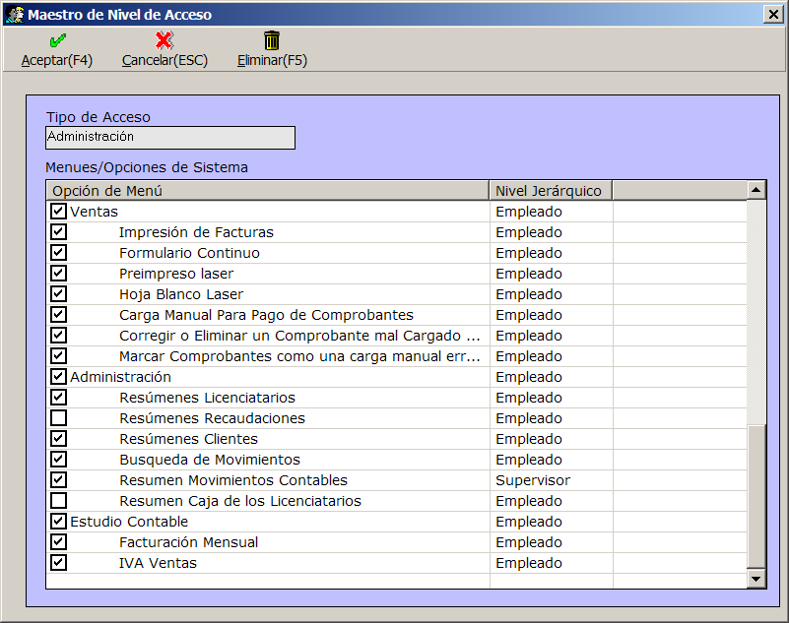

Nuevo pantalla de Resúmenes Recaudaciones
De esta manera aparecerá en el menú:

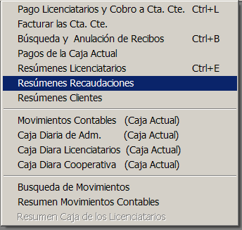
Al realizar clic en la opción Resúmenes Recaudaciones se despliega la siguiente pantalla

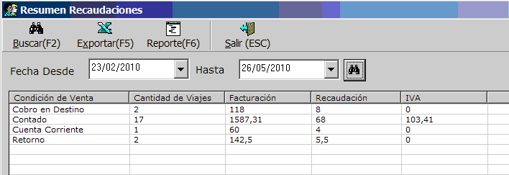

Al realizar clic en el botón Reporte se despliega el siguiente reporte, el cual toma el rango de fecha introducido en la pantalla anterior (filtra por la fecha en que se facturó el viaje):

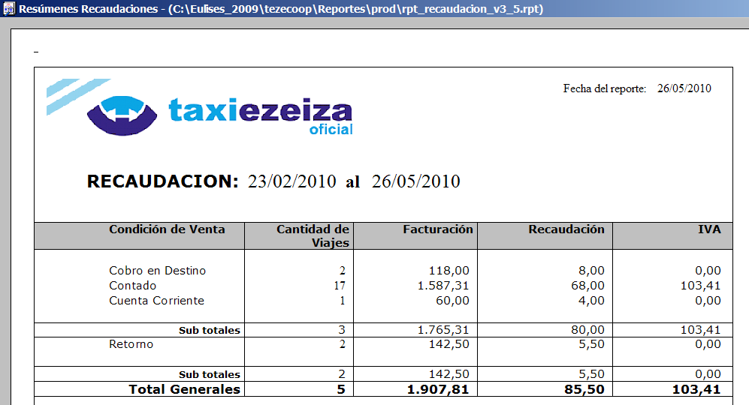

Agregado de Observación al reporte de la caja puesto

Se modificó el reporte de la caja puesto que muestra el detalle de los viajes que a facturado una caja.
A continuación se señala, en rojo, el nuevo dato de observación cargado al momento de realizar la factura. Este dato se encuentra concatenado al destino del viaje.

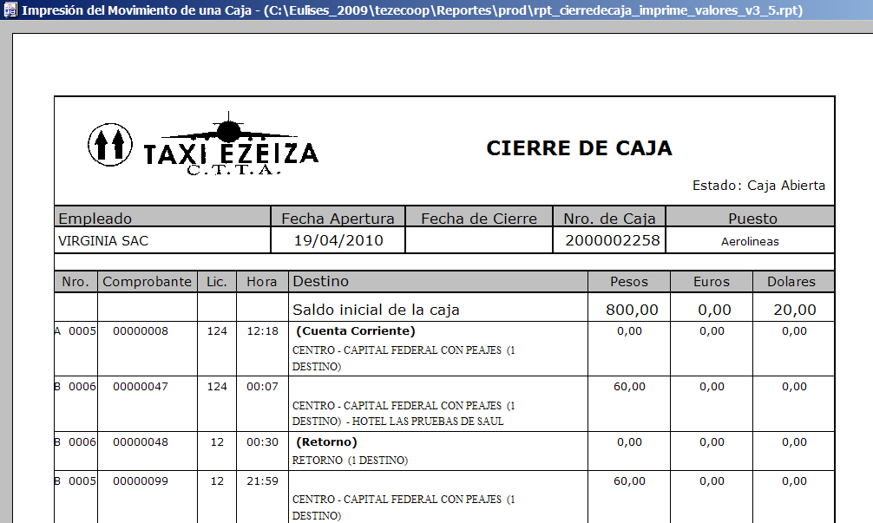

Agregado de la observación a la pantalla de Resúmenes Licenciatarios

En la pantalla de resúmenes de licenciatarios se agrego la columna “Obs. Factura” la cual contiene las observaciones que fueron cargadas al momento que se factura un viaje.
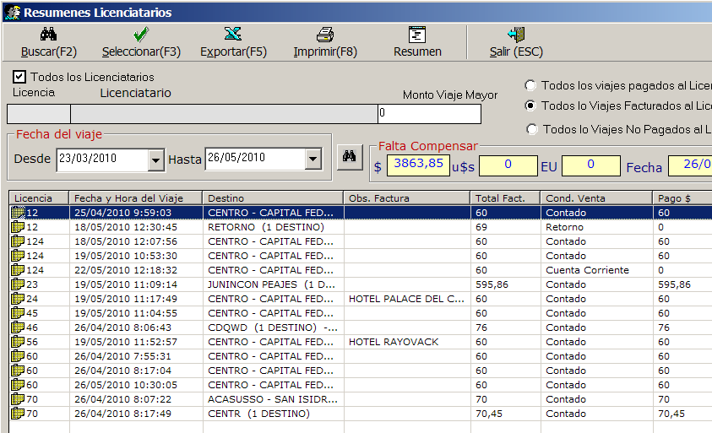

Agregado de la Búsqueda por Partido en la pantalla de Venta de Viajes

Cuando se requiera realizar una búsqueda por “Destino” el buscador trabajará de la siguiente manera:
- Buscará la palabra ingresada en el campo “Destino” en todos los registros existentes en la base de datos del sistema.
- Mostrará todos los registros encontrados con la palabra ingresada en el campo “Destino” ordenando en primer lugar los registros que contienen el destino buscado al principio y luego listará los registros que contengan el destino buscado en el Partido.

En las siguientes pantallas se muestran algunos ejemplos de cómo trabaja el buscador:

Ejemplo 1

- La palabra ingresada en el campo Destino es “LOMAS” como indica la siguiente pantalla:

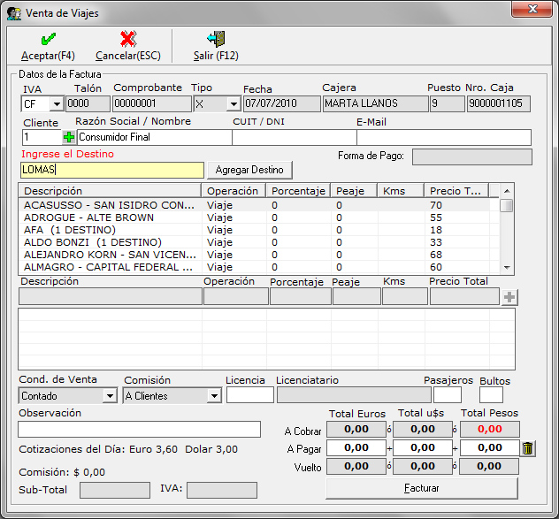

- Luego al presionar la tecla “Enter”, aparecerá la lista de registros encontrados con la palabra “LOMAS”.
- La lista se ordenará en primer lugar con aquellos registros que contienen la palabra “LOMAS” al principio y luego listará los registros que contienen la palabra “LOMAS” en el Partido.

Como muestra la siguiente pantalla:

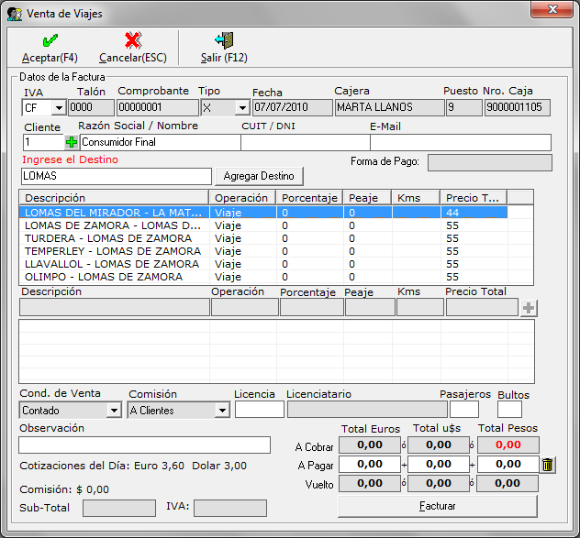

Ejemplo 2

- La palabra ingresada en el campo Destino es “AVE” como indica la siguiente pantalla:

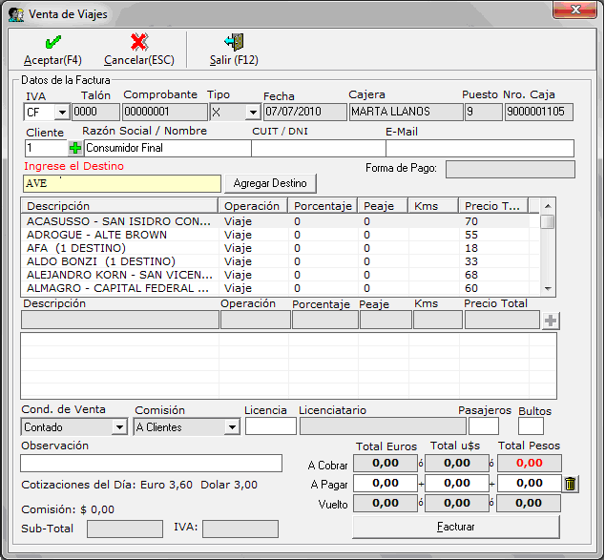

- Luego al presionar la tecla “Enter”, aparecerá la lista de registros encontrados con la palabra “AVE”.

- La lista se ordenará en primer lugar con aquellos registros que contienen la palabra “AVE” al principio y luego listará los registros que contienen la palabra “AVE” en el Partido.

Como muestra la siguiente pantalla:

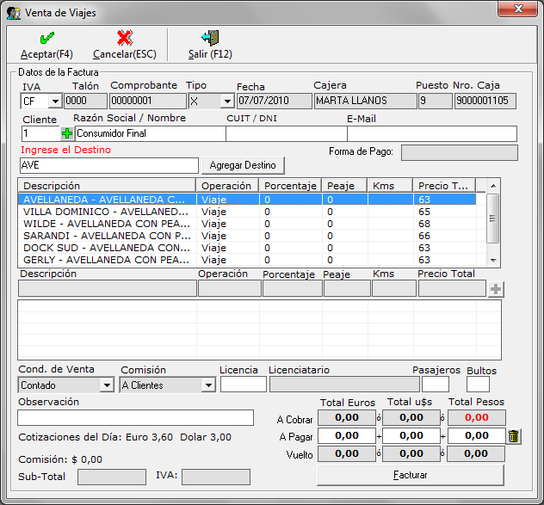

Búsqueda en el maestro de clientes
En la lista de clientes, los clientes que se encuentren bloqueados aparecen de otro color en el listado de clientes (Color rojo) como indica la siguiente pantalla.
Al cliente bloqueado no se le permita cargar ninguna factura, ni realizar acción alguna.

